Детский сад № 47 «Лесная сказка» - филиал АН ДОО «Алмазик»

«Бизиборд или развивающая доска»
Дидактическая игра для развития детей дошкольного возраста

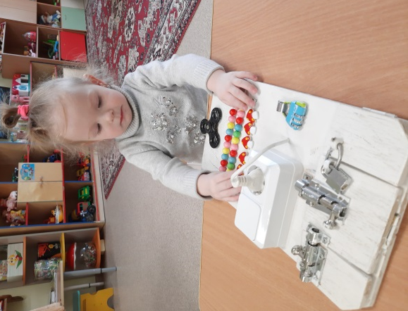
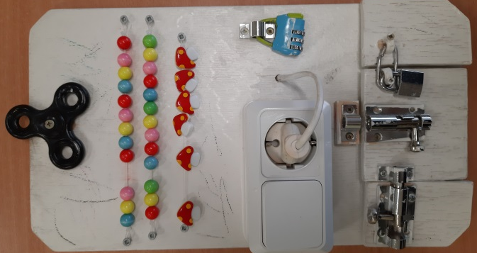
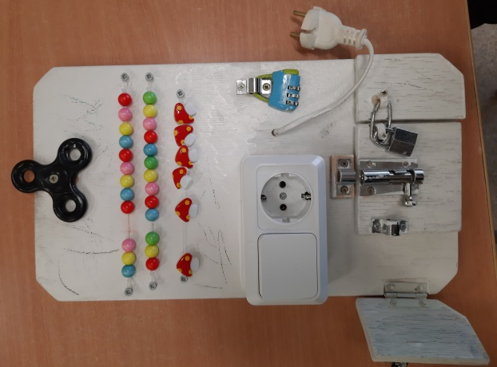

Автор: Кутукова Сардаана Петровна,
воспитатель

п. Айхал
Мирнинский район Республика Саха (Якутия)
2022 год
Актуальность. Современный ребенок уже не так активно занимается познанием мира, как его ровесники еще четыре десятка лет назад. Если раньше малыш хватал в руки все, что попадется, исследовал мир всеми возможными способами, то сейчас уже с года дети все чаще заняты гаджетами, мультфильмами – всем, что так нравится и намертво приковывает их внимание. Педагоги бьют тревогу – число детей с речевыми патологиями растет. Чтобы нивелировать влияние негативных факторов, постоянно разрабатываются новые дидактические игры, применяются и давние методики. Одна из них – методика Монтессори, ставшая сегодня актуальной как никогда. Известно, что прототип современного бизиборда был изготовлен еще в 1907 году самой Марией Монтессори. Проанализировав поведение малышей, она пришла к выводу, что они познают мир и воспринимают информацию в большинстве своём через сенсорные ощущения, таким образом, развивая мелкую моторику. Мария Монтессори в рамках своей методики предложила развивать мелкую моторику детей через познание сути вещей. Для этого нужно было перенести подручные приспособления на стенд для изучения, таким образом, дети смогут изучать функциональность каждой мелкой детали, находясь в безопасности. Благодаря ей появился первый бизиборд: на деревянной поверхности расположились розетка со штекером, выключатель света, дверные защёлка и цепочка, панно со шнуровкой.
Бизиборд — развивающая доска для детей, которая содержит много различных кнопочек, замочков, щеколд, прищепок и прочих предметов, которые могли бы заинтересовать ребенка.
Мелкая моторика и развитие речи взаимосвязаны напрямую. Через выполнение мелких движений пальчиками рук, происходит прямое влияние на мозг ребенка. При давлении на кончики пальцев сигнал идет прямо в кору головного мозга, эти сигналы активизируют еще неразвитые клетки головного мозга, отвечающие за речь ребенка. Многократно открывая и закрывая замочки, ребенок каждый раз испытывает радость, когда ему удается справиться с механизмом. Работа с модулем совершенствует зрительно-моторную координацию, формирует причинно-следственные связи, нормализует эмоционально-волевую сферу ребенка.
Цели и задачи бизиборда
Цель: способствовать развитию мелкой моторики, координации движения, внимания, фантазии, усидчивости, творческого и логического мышления, самостоятельности; помогать в освоении бытовой деятельности; способствовать формированию умений и навыков открывания и закрывания различных замков и задвижек, молний, щеколд.
Задачи:
- развивать мелкую моторику рук, логику и мышление;
- формировать причинно-следственные связи;
- развивать самостоятельность и познавательную активность;
- способствовать развитию произвольности (умение играть по правилам и выполнять инструкции).
Описание бизиборда
Размер: 30*20 см.
Бизиборд изготовлен из деревянной разделочной доски.
Использовалась различная фурнитура: шпингалеты, выключатель, розетка, спиннер, замки, бусы цветные, пуговицы фигурные (мухоморы).
Создавая развивающую доску, была внесена полезность в каждый элемент данной доски. Любой элемент в бизиборде может заинтересовать ребенка.
Развитие с помощью бизиборда возможно как самостоятельно, так и с педагогом.
Время игры ребенка с данной развивающей доской в среднем 15-20 минут в день. Развивающая доска рассчитана на детей от 3-х лет.
ВАРИАНТЫ ИГР
Игра «Волшебные замочки»
Цель: Познакомить детей с подручными бытовыми приспособлениями, изучить функциональность каждой мелкой детали, способствовать ослаблению интереса ребенка к запретным «взрослым» бытовым приборам и замкам, способствовать развитию мелкой моторике рук, пространственного воображения, познавательных интересов, мышления.
Все дети любят возиться с разными замочками и щеколдами: открывают и закрывают их. Эта игра очень нравится детям. Ребенку очень интересно узнать, кто же прячется в этих замечательных окошках с замочками.
Сегодня у большинства современных детей отмечается общее моторное отставание. Следствие слабого развития общей моторики, и в частности - руки, общая неготовность большинства современных детей к письму или проблемы с речевым развитием.
К развивающей игре со счетами, включателем, розеткой с ребенком не стоит относиться как к коррекционной деятельности, исправлению чего-то, это - интересное и приятное занятие, отвечающее основным потребностям ребенка. Игра дарит малышу первые победы, которые запомнятся на всю жизнь.
Назначение этой игры:
- развивают сенсомоторную координацию, мелкую моторику рук;
- развивают пространственное ориентирование, способствуют пониманию понятий "вверху", "внизу", "справа", "слева";
- способствуют развитию речи;
- развивают творческие способности.
Также развивается глазомер, внимание, происходит укрепление пальцев и всей кисти руки (мелкая моторика).
Задачи:
1. Способствовать развитию мыслительных операций анализа, синтеза, сравнения, обобщения.
2. Способствовать развитию действий руки, формировать ручную умелость, совершенствовать мелкую моторику пальцев.
3. Способствовать формированию волевых умений (умение не отвлекаться от поставленной задачи, доводить ее до завершения, стремиться к получению положительного результата).
Игра «Сосчитай-ка и назови цифру»
Цель: закреплять навыки счета от 0 до 10, соотносить число и количество бусин и грибов.
Предложить ребенку сосчитать количество грибов, бусин, а потом назвать цифру, и наоборот.
Игра-антистресс «Спиннер»
Спиннер представляет собой небольшой гаджет, состоящий из нескольких частей: корпуса на подшипнике и внешних подшипников. Выглядит как плоская конструкция, которую можно привести в действие, ударив по боковой грани крыла, тем самым заставив ее крылья быстро вращаться.
- Антистресс спиннер fidget spinner успокаивает расшатанные нервы;
- Пытаясь сосредоточиться на игрушке, мозг начинает работать активнее, концентрация внимания повышается;
- Ручной спиннер антистресс развивает мелкую моторику пальцев.
Заключение
Таким образом, бизиборд – не просто красивая игрушка, а дидактическая игра с множеством функций, который можно использовать для гармоничного развития ребенка не только воспитателям, но и логопедам, и психологам. Сегодня бизиборд – уже необходимая вещь для развития речи и восприятия мира ребенком. Используя его дети не только играют, но и происходит развитие следующих навыков:
- мелкой моторики и памяти. Благодаря наличию множества мелких деталей мозг ребенка активно развивается.
- координации движений. Эту функцию выполняют дверные цепочки, защелки. Ребенок учится управлять руками и направлять движения правильно, чтобы достичь цели – застегнуть молнию, привести фигурку по змейке в нужное положение и пр.
- логики. Здесь работают дверцы. Развивается понимание последовательности действий: открыл замок - открыл дверку – нашел картинку.
- усидчивости. Малышу трудно сосредоточить внимание надолго, а благодаря бизиборду он может заниматься его изучением до получаса.
- воображения. Ребенок придумывает множество вариаций работы с тем или иным оборудованием.
- конгитивной функции.
Бизиборд служит предметом интеграции элементов всех образовательных областей развития ребенка, отраженных в ФГОС: познавательное, речевое, социально – коммуникативное, физическое. А так же может являться формой психолого-педагогической поддержки позитивной социализации и индивидуализации ребенка, средством всестороннего развития его личности.

